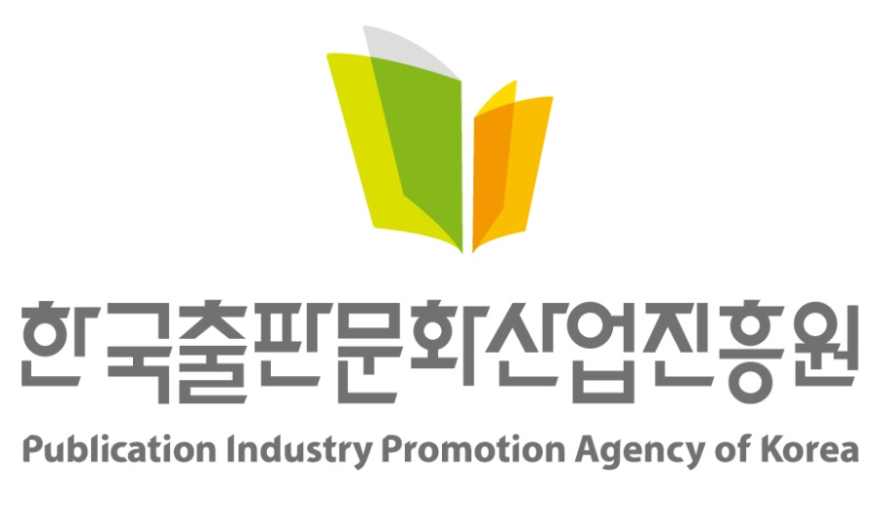 |  | 보 도 자 료 |  |  | 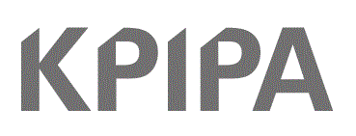  책을 만들고 나누고 읽는  모든 사람을 위해
보도일자 | 배포 즉시 보도해주시기 바랍니다.
배포일자 | 2026. 8. 5.(수) |  | 배포 | 기틀세움팀 김병철 주임  063-219-2714/ tori@kpipa.or.kr
첨부파일 | - |  | 담당 | 독서인문팀 이고은 주임  063-219-2846/ dlrhdms73@kpipa.or.kr

지역의 모든 공간이 독서로 연결된다
2027 독서 기반 지역 활성화 참여 지자체 모집
- 지역 문화관광자원과 독서 연계해 비독자의 독자 전환 추진
- 8월 한 달간 신청 접수…선정 지자체당 국비 2억 원 지원

□ 문화체육관광부(장관 최휘영, 이하 문체부)와 한국출판문화산업진흥원(원장 김승수, 이하 출판진흥원)은 지역의 독서문화 확산과 지역 공동체 활성화를 위해 8월 5일(수)부터 8월 31일(월) 17시까지 ‘2027 독서 기반 지역 활성화’ 참여 지자체를 모집한다.

□ 이번 공모는 지역사회의 다양한 자원과 접점을 활용한 독서 종합 지원을 통해 비독자를 독자로 전환하고 지역을 활성화하기 위해 마련되었다. 선정된 지자체는 2027년 1월부터 12월까지 여행, 체험, 교류, 지역 특성화 등 주제로 다양한 독서프로그램을 운영하게 된다.

□ 신청 대상은 기초 지자체이며, 총 2개 지자체를 선정할 예정이다. 총사업비는 지자체당 4억 원 이상으로, 선정된 지자체에는 국비 2억 원을 지원하며 지자체는 자체 예산 2억 원 이상을 매칭하여 사업을 추진하게 된다.
□ 사업 참여를 희망하는 지자체를 대상으로 온라인 설명회를 개최해 사업 내용을 안내할 예정이다. 온라인 설명회 참여를 희망하는 지자체는 8월 5일(수)부터 8월 18일(화) 10시까지 누리집 공고문 확인 후 참가 신청하면 되며, 8월 19일(수)에 개별 안내 받아 참여하면 된다.

□ 출판진흥원 관계자는 “독서 기반 지역 활성화 사업은 지자체가 보유한 풍부한 문화·관광자원을 독서와 연계하여 시민 모두가 일상에서 자연스럽게 책을 접하고 소통할 수 있는 데 초점을 맞췄다.”라며, “이번 공모를 통해 지역만의 이야기를 독서로 풀어내고, 책 읽는 대한민국을 만들어가는 데 함께 할 지자체의 많은 관심과 참여를 바란다.”고 밝혔다.

□ 사업 참여를 희망하는 지자체는 8월 5일(수)부터 8월 31일(월) 17시까지 출판진흥원 누리집(https://www.kpipa.or.kr)에서 신청 양식을 내려받아 전자우편(read@kpipa.or.kr)으로 제출하면 된다.

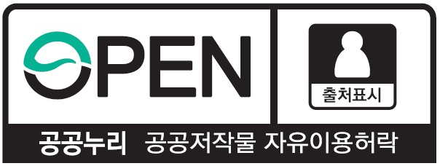 | 이 보도자료와 관련해 보다 자세한 내용이나 취재를 원하시면  한국출판문화산업진흥원 독서인문팀 이고은 주임(☎ 063-219-2846)에게  연락주시기 바랍니다.

